*Svensk Potatis presenterar nya favoritrecept med utvalda potatissorter i säsong varje månad. Månadens recept i maj presenteras av Nils Nilsson som var finalist i tävlingen Sveriges Bästa Potatisrecept. Alla bilder och recept är fria för publicering.*  
 **Månadens recept maj : Potatispaté med ädelost**

Receptmakare: Nils Nilsson  
  
Härlig potatisrätt att servera som entrérätt eller på buffén. En skiva potatispaté med ett par skivor parmaskinka, lite ruccolosallad och några stänk örtkryddad oliv- eller rapsolja passar bra. Det går bra att använda vilken potatis som helst, välj Belana, Folva, King Edvard eller annan favoritsort.

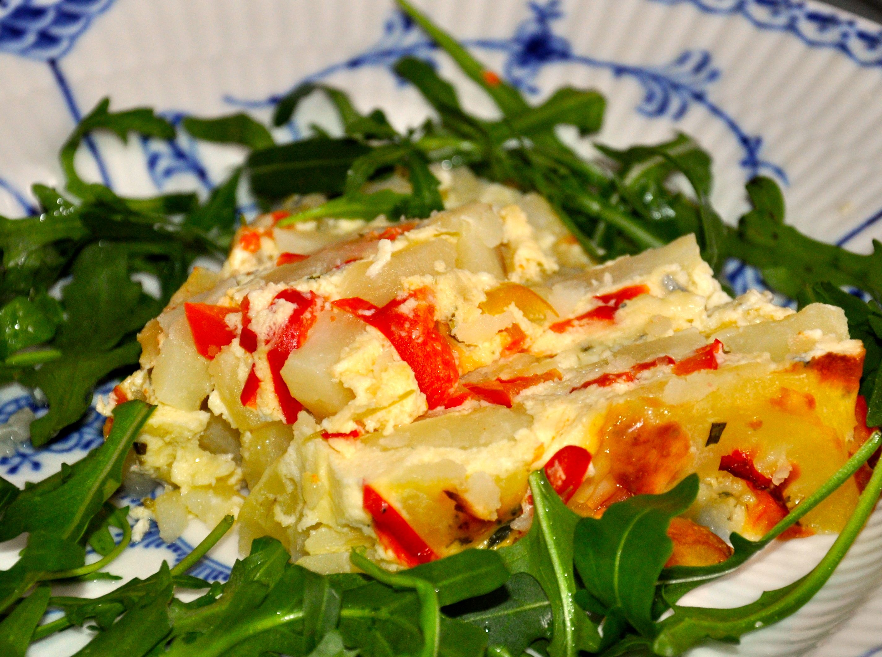

**Potatispaté med ädelost***4 portioner*1½ kg potatis, Folva, Belana, King Edvard eller favorit  
4 ägg   
2 dl Crème Fraiche   
2½ dl mjölk   
2 vitlöksklyftor   
100 g ädelost   
1 röd paprika   
1 tsk rosmarin  
1 tsk timjan   
1 tsk salt nymalen svartpeppar

Smörj en 2-liters aluminiumform och lägg ett bakplåtspapper i botten. Skala och skiva potatisen ganska tunt. Hacka vitlöken, smula ädelosten och strimla paprikan ganska fint. Kör ägg, crème fraiche, mjölk, vitlök, ost, paprika tillsammans med rosmarin, timjan, salt och peppar i en mixer till en ganska slät smet.  Varva potatis och smet i formen och grädda i 175° ugn i ca 1½ tim tills potatisen är mjuk. Passar bra att serveras tillsammans med det mesta i kött och fiskväg.

Kontaktperson: AnnaKarin Hamilton, [annakarin@svenskpotatis.se](mailto:annakarin@svenskpotatis.se) 0705 – 34 90 63